
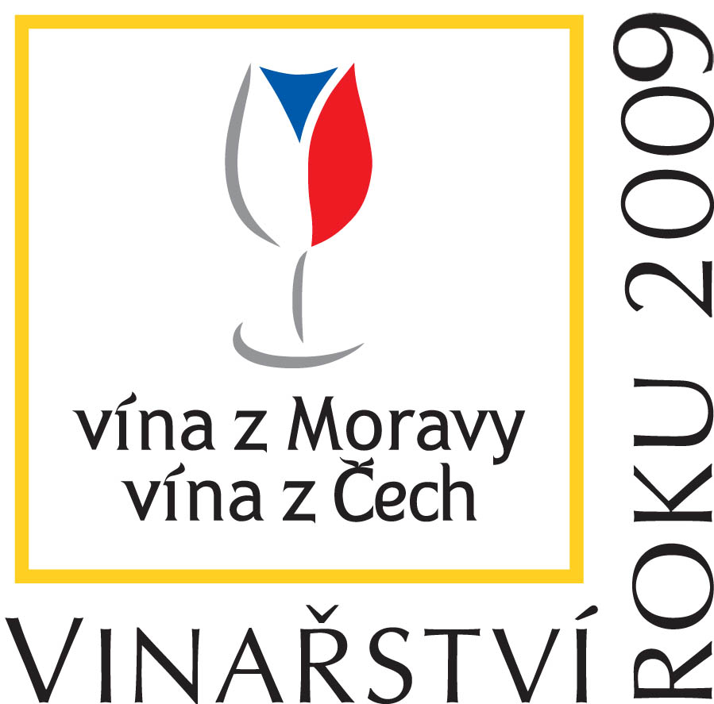
TISKOVÁ ZPRÁVA
18. 2. 2010

PRESTIŽNÍ OCENĚNÍ TITULEM „vinařství roku 2009“ ZNÁ SVOU PĚTICI FINALISTů
První ročník prestižního ocenění titulem „Vinařství roku 2009“, vyhlásil na podzim minulého roku Svaz vinařů ČR ve spolupráci s Národním vinařským centrem za podpory Vinařského fondu. Mezi úspěšné kandidáty, kteří dostali až do samotného finále, patří vinařské společnosti Moravíno s.r.o., Sonberk a.s., Vinné sklepy Valtice, a.s., Vinselekt Michlovský a.s. a Znovín Znojmo a.s. Jedna z nich převezme ocenění „Vinařství roku 2009“ na slavnostním večeru, který se uskuteční 16. března v pražském Divadle Hybernia. Záštitu nad tímto večerem převzal ministr zemědělství České republiky Jakub Šebesta a hejtman Jihomoravského kraje Michal Hašek.
Vrcholem večera bude oficiální představení nejlepší vinařské firmy, která svým celkovým přístupem k vinařství vyčnívá nad ostatní konkurenty. Jiří Sedlo, předseda Svazu vinařů ČR, ke kriteriím vítězné společnosti doplňuje: „Hodnocení se odráží jak v přístupech v produkci hroznů a následně vína, v důrazu na technologii zpracování, ale také v kvalitativním pojetí oboru vinařství jako celku“. Vítěz získá originální bronzovou plaketu a bude uveden do Síně slávy vinařství ČR zřizované v Národním vinařském centru ve Valticích. „Současně bude mít oceněný možnost užívat titul pro své marketingové účely, a to bez časového omezení vždy s uvedením roku, za který jej získal,“ dodává Jiří Sedlo.
Martin Půček ze Svazu vinařů ČR upřesňuje mechanismus výběru nejlepší společnosti: „Představenstvem jmenované instituce nominovaly tuzemské vinařské společnosti, které svým podnikáním přispěly v roce 2009 k pozvednutí, rozvoji a modernizaci oboru vinařství. V polovině ledna 2010 navštívila hodnotící komise 5 vinařství, které získala nejvíce nominací, těmto udělila body a následně rozhodla o oficiálním a historicky prvním vítězi letošního ročníku“.
Kromě prezentace 5 nominovaných společností bude během slavnostního večera představena také stovka nejlepších vín letošního ročníku Salonu vín České republiky, která byla vybrána z rekordních 520 vzorků od šestadevadesáti vinařů. Pavel Krška z Národního vinařského centra uvádí: „Mezi odrůdy, které letos slavily největší úspěchy, patří Rulandské šedé a Ryzlink vlašský, nejúspěšnějším ročníkem se stal rok 2008“. Titulem Salon vín 2010 si může svá vína ozdobit 48 vinařů.
Hosté budou mít možnost ochutnat všech 100 vzorků již během večera, veřejnost pak při pochůzkové degustaci, která se uskuteční v Divadle Hybernia následující den, tedy ve středu 17. března od 13 do 21 hodin.
Podpora, kterou tomuto projektu poskytuje Vinařský fond ČR, přesně naplňuje jeho základní úkol týkající se celkové podpory vinařského oboru v České republice. „Napomáhat k uskutečnění akce „Vinařství roku“, patří přesně k takovým činnostem, které si zaslouží naši aktivní spolupráci, protože jsou spojeny s tuzemským vinařstvím, dokládají jeho špičkovou kvalitu a oceňují práci moravských a českých vinařů. Jsme rádi, že Vinařský fond stál u zrodu této akce a také předpokládáme, že se tato aktivita bude dále rozvíjet a přispěje ke zvyšování prestiže našeho vinařství,“ upřesňuje roli Vinařského fondu ČR jeho ředitel Jaroslav Machovec.
Jako doprovodná akce slavnostního vyhlášení proběhne také originální aukce vín, jejíž výtěžek bude věnován na charitativní účely. Zástupci pořádajících organizací rozhodli podpořit Centrum Paraple, které pomáhá lidem ochrnutým po poranění míchy najít cestu dál. Kolekce špičkových vín věnují do aukce právě nominovaná vinařství a punc unikátnosti jim dodají známí čeští výtvarníci, jejichž úkolem bude povýšit lahve vína na umělecká díla.

KONTAKT:
Ing. Kateřina Martykánová, Comtech, spol. s r.o. Daniel Rojan
Tel.: +420 602 576 870 Tel.: +420 608 881 968
E-mail: martykanova@icomtech.cz E-mail: rojan@icomtech.cz

Ing. Martin Půček, Svaz vinařů ČR
Tel.: +420 606 743 231
E-Mail: martin.pucek@svcr.cz

Ing. Pavel Krška, Národní vinařské centrum
Tel.: +420 721 414 575
E-mail: pavel.krska@vinarskecentrum.cz

Podrobné informace o ocenění Vinařství roku na www.vinarstviroku.cz

